Основу созидания составляет любовь – к родному краю, родной культуре, к родной речи.
Д. Лихачёв

Два года назад в жизнь нашей школы вошли музей, музейные проекты. Многое уже сделано. Многое предстоит еще сделать. Но самое главное, работе этой нет конца. Участие в поисково-собирательной работе, встречи с интересными людьми, знакомство с историческими фактами помогают учащимся узнать историю и проблемы родного края изнутри, понять, как много сил вложили их предки в экономику и культуру Малой родины, а значит и страны в целом. Это воспитывает уважение к памяти прошлых поколений, бережное отношение к культурному и природному наследию, без чего нельзя воспитывать патриотизм и любовь к своему Отечеству, к Малой родине.
Музей - универсальное хранилище коллективной памяти. Музей реализует процессы социализации и инкультурации, то есть передачи молодым людям культурных образцов, ценностей и норм.
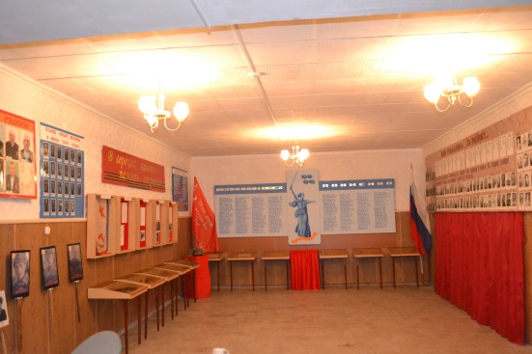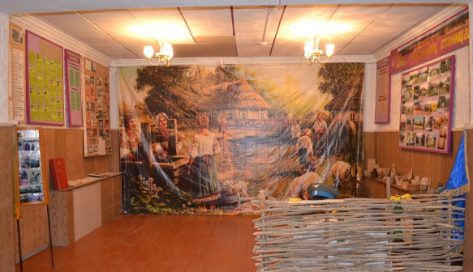
Музей МБОУ СОШ № 18 им. А.П. Ляпина ст. Урухской «Наследие» насчитывает более 200 подлинных экспонатов, объединенных двумя тематическими разделами, каждый из которых представлен действующими экспозициями:
- Зал Воинской славы. Значительное место в музее занимает экспозиция, посвящённая Великой Отечественной войне. Собран богатейший материал об участниках военных действий, тружениках тыла, вдовах.
Военные фотографии, воспоминания ветеранов, фронтовые письма, награды – всё это передано в дар музея жителями станицы и представляет «Золотой фонд» музея.
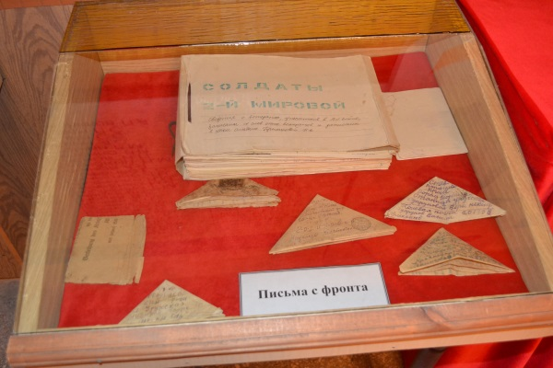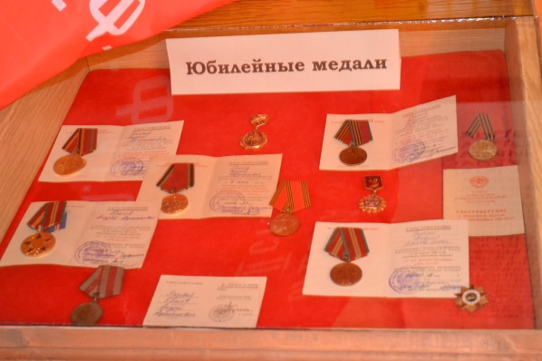
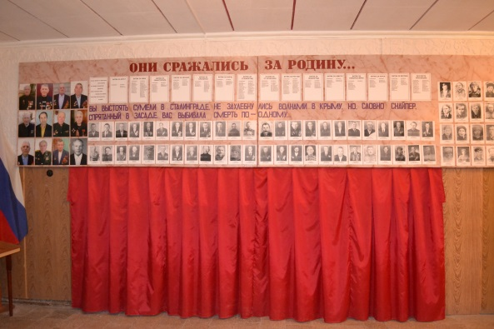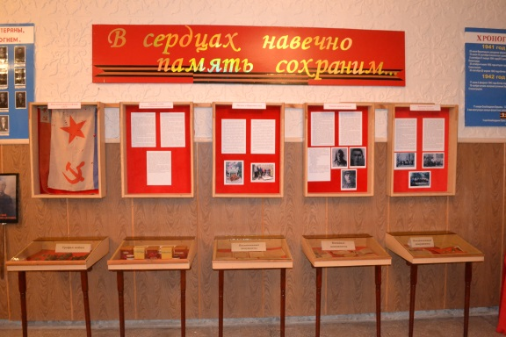

- Зал, посвященный станице Урухской. В этом разделе представлены материалы, отражающие историю становления и развития станицы Урухской. История станицы – это её жители, значимые станичные мероприятия. Материалы экспозиции отражают историю Малой родины, формирование её уклада и традиций.
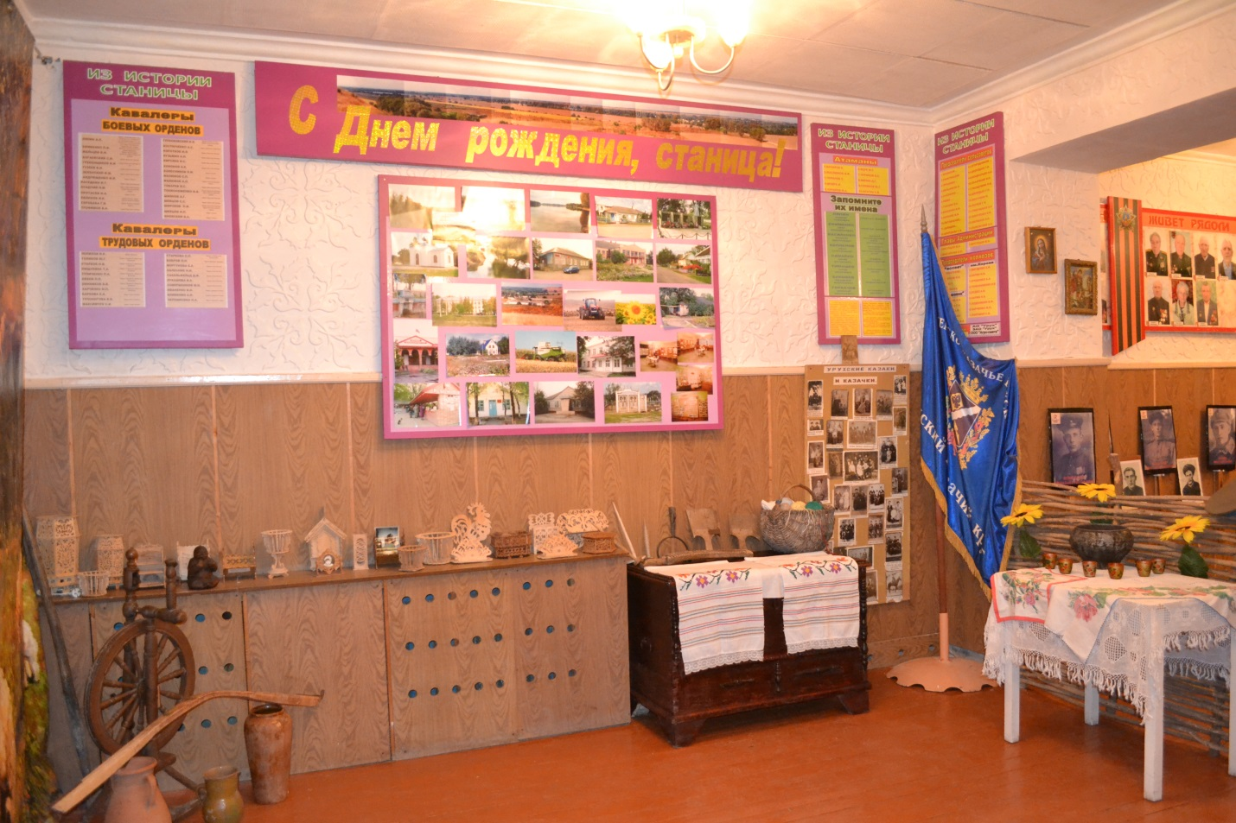

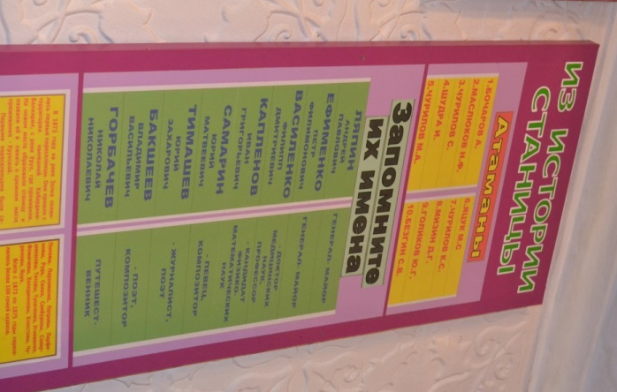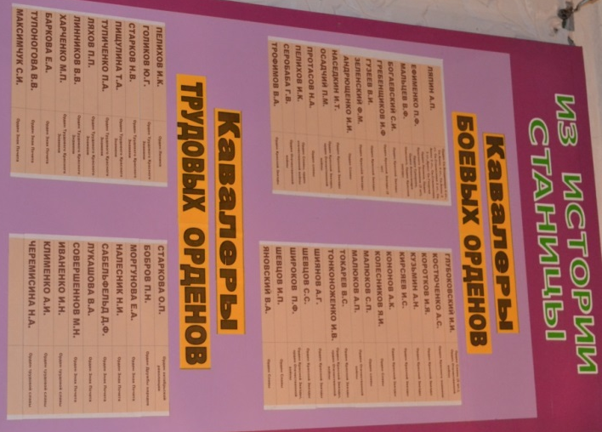
Данный раздел включает себя экспозицию «Образование». В музее собран уникальный материал по истории школы. Яркими сюжетами данной экспозиции являются биографические данные о директорах и педагогах, альбомы выпускников разных лет. Через альбомы, фотоальбомы, грамоты легко проследить за школьной и спортивной жизнью общеобразовательного учреждения с момента его основания. Также оформлен стенд и альбом, посвященные истории дошкольного образования в станице.

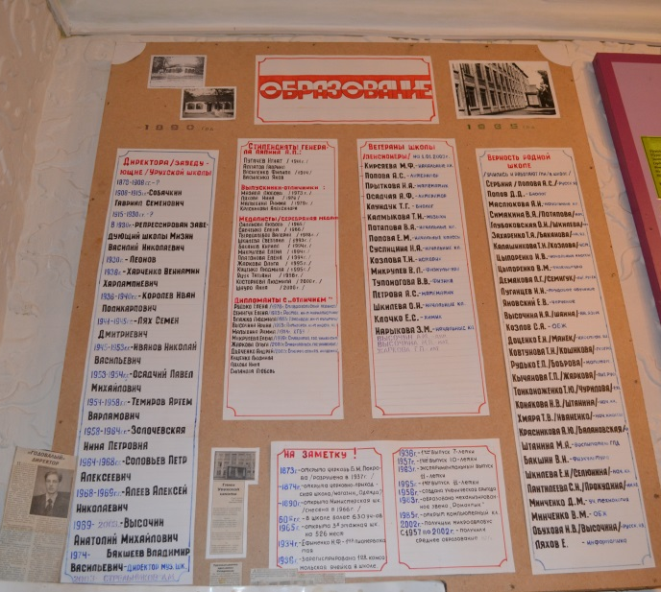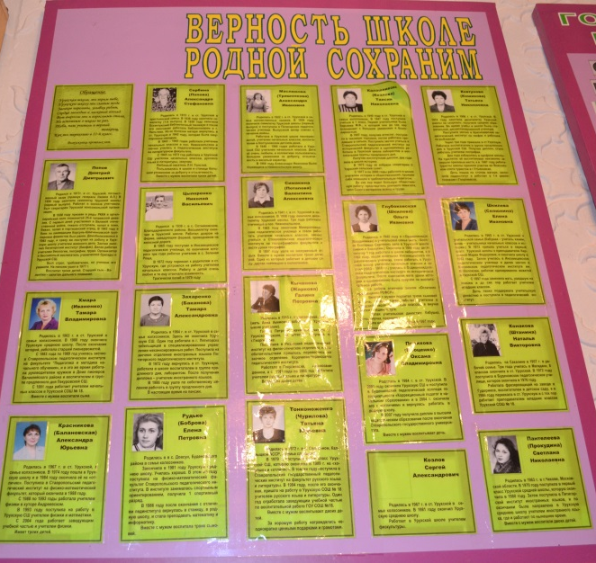

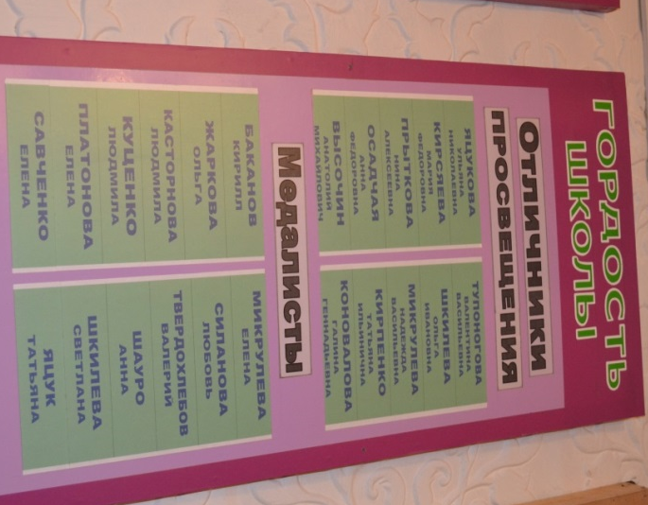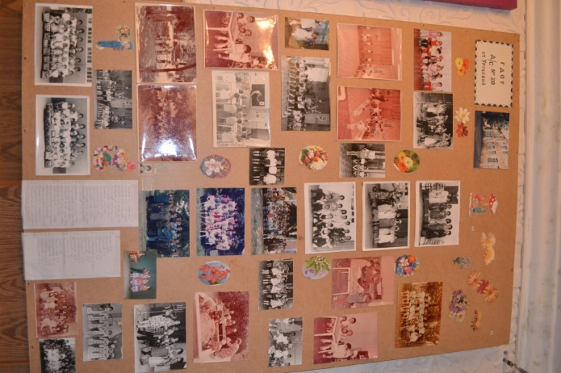
Также в состав данного раздела входит экспозиция «Краеведение». Археология нашей станицы давно интересовала местных жителей. Загадкой времени для них представляли курганы, окружавшие станицу. Прыткова Нина Алексеевна, местный краевед, собрала информацию о предметах, которые были найдены в результате раскопок. Данная информация представлена в виде рукописного альбома (автор Прыткова Нина Алексеевна, местный краевед).
Фрагмент сосуда VI века до н.э. –
красно-лощёный с орнаментов в виде упряжённых оленей и деревьев с пышной кроной

Таким образом, работая продолжительное время в данном направлении, мы накопили определённый опыт в вопросах организации музея и построения методической работы в условиях его развивающего пространства…

